|  |  |
| --- | --- |
| *Ngày 20 tháng 10 năm 2024* | *Họ và tên giáo viên: Bùi Thị Thảo*  *Tổ chuyên môn: Văn –Sử - GDKT&PL* |

**TÊN BÀI DẠY: CHỦ ĐỀ 2: ASEAN NHỮNG CHẶNG ĐƯỜNG LỊCH SỬ**

**BÀI 4: SỰ RA ĐỜI VÀ PHÁT TRIỂN CỦA HIỆP HỘI CÁC QUỐC GIA**

**ĐÔNG NAM Á (ASEAN)**

Môn học/Hoạt động giáo dục: Lịch sử; lớp:12

Thời gian thực hiện: 2 tiết (số tiết 8, 9)

**I. Mục đích, yêu cầu**

**1. Kiến thức**

- Trình bày được quá trình hình thành và mục đích thành lập của ASEAN.

- Trình bày được quá trình phát triển từ ASEAN 5 đến ASEAN 10.

- Nêu được các giai đoạn phát triển chính của ASEAN (từ năm 1967 đến nay).

**2. Năng lực**

***\* Năng lực chung:***

+ Năng lực tự chủ và tự học: khả năng thực hiện nhiệm vụ một cách độc lập; tự lực làm những nhiệm vụ học tập được giao trên lớp và ở nhà.

+ Năng lực giao tiếp và hợp tác: hợp tác và giao tiếp với các bạn trong các nhiệm vụ học tập.

+ Năng lực giải quyết vấn đề và sáng tạo: phát hiện được vấn đề từ các nhiệm vụ học tập và tìm cách giải quyết chúng.

***\*Năng lực riêng:***

- Năng lực tìm hiểu lịch sử thông qua việc nhận diện các loại hình tư liệu lịch sử (tư liệu chữ viết, hình ảnh,...), biết cách sưu tầm và khai thác tư liệu để trình bày được quá trình hình thành và mục đích thành lập của ASEAN.

- Năng lực nhận thức và tư duy lịch sử thông qua việc trình bày được quá trình phát triển từ ASEAN 5 đến ASEAN 10.

- Năng lực tự chủ và tự học thông qua việc nêu được các giai đoạn phát triển chính của ASEAN từ năm 1967 đến nay.

- Năng lực giao tiếp và hợp tác thông qua việc biết cách sưu tầm và sử dụng tư liệu để tìm hiểu về quá trình thành lập ASEAN.

**3. Phẩm chất**

- Chăm chỉ và trách nhiệm thông qua việc thực hiện các công việc cá nhân và nhóm trong quá trình học tập.

- Ý thức đoàn kết, gắn bó, tôn trọng nền văn hoá, xã hội và các giá trị của các quốc gia trong khu vực cũng như tinh thần hữu nghị, hợp tác của ASEAN.

**II. Thiết bị dạy học và học liệu**

Thiết bị: Máy tính, ti vi, bảng phụ, phiếu học tập.

Học liệu: Sách giáo khoa Lịch sử 12, Bộ Cánh diều, Kế hoạch bài dạy, Bản đồ thế giới.

Hình ảnh, video clip, tư liệu sưu tầm về tổ chức ASEAN.

**III. Tiến trình dạy học**

**Hoạt động 1. Khởi động** *[dự kiến thời gian***:** 5’*]*

|  |  |
| --- | --- |
| **a) Mục tiêu**: Giúp HS  Khơi dậy hứng thú học tập cho HS, tạo không khí vui vẻ khám phá bài mới và chuyển giao nhiệm vụ học tập.  **b) Nội dung**:  **GV:** Giao nhiệm vụ cho HS  **HS** quan sát hình ảnh, hoạt động cá nhân để trả lời câu hỏi của GV  **c) Sản phẩm:** HS hoàn thành tìm hiểu kiến thức  **d) Tổ chức thực hiện:**  **B1: Chuyển giao nhiệm vụ (GV)**  GV mời HS tham gia trò chơi ô chữ  **Câu 1**: Quốc gia có hình dáng lãnh thổ hình chữ “S”? (7 ô chữ).  **Câu 2**: Quốc gia nào ở Đông Nam Á không giáp biển? (3 ô chữ).  **Câu 3**: Quốc gia nào ở Đông Nam Á thoát khỏi tình trạng thuộc địa trong Chiến tranh thế giới thứ hai? (7 ô chữ).  **Câu 4**: Kua-la-lăm-pua là thủ đô của nước nào? (8 ô chữ).  **Câu 5**: Quốc gia nào trẻ nhất Đông Nam Á? (8 ô chữ).  **Câu 6**: Miến Điện đổi tên thành? (6 ô chữ).  **Câu 7**: Đất nước In-đô-nê-xi-a được mệnh danh là đất nước? (6 ô chữ).  **Câu 8**: Ma-ni-la là thủ đô của nước nào? (9 ô chữ).  **Câu 9**: Tên viết tắt của khối quân sự Đông Nam Á do Mĩ, Anh, Pháp thành lập? (5 ô chữ).  **Câu 10**: Tập đoàn Pôn Pốt Iêng Xa-ri thực hiện chế độ diệt chủng ở nước nào? (9 ô chữ).  **KHOÁ**: Đây là tên viết tắt tổ chức liên kết khu vực ở nước Đông Nam Á? (5 ô chữ).  **Bước 2: HS thực hiện nhiệm vụ học tập.**  **-** HS trả lời câu hỏi.  **-** GV hướng dẫn, theo dõi, hỗ trợ HS nếu cần thiết  **Bước 3: Báo cáo kết quả hoạt động**  **-** GV mời đại diện HS trả lời câu hỏi.  **-** GV mời HS khác nhận xét, bổ sung.  Sản phẩm dự kiến    **B4:**  **Kết luận, nhận định (GV)**  - Nhận xét câu trả lời của HS, chốt kiến thức, chuyển dẫn vào hoạt động hình thành kiến thức mới.  - Viết tên bài, nêu mục tiêu chung của bài và dẫn vào HĐ tiếp theo.   |  | | --- | | *Lá cờ của ASEAN ở hình bên được sử dụng chính thức từ ngày 31-5-1997, khi tổ chức này có 7 thành viên. Ở giữa cờ là biểu tượng bó lúa 10 nhánh, thể hiện ý tưởng về một tổ chức bao gồm đầy đủ các nước trong khu vực Đông Nam Á.*  *Ngày 30-4-1999, tại Hà Nội, ý tưởng đó đã thành hiện thực khi Cam-pu-chia gia nhập ASEAN – sự kiện gắn liền với vai trò vận động đặc biệt của Việt Nam. ASEAN trở thành mái nhà chung của 10 nước Đông Nam Á, đồng thời tiếp tục là một trong những tổ chức khu vực thành công nhất trên thế giới.*  *Vậy ASEAN được hình thành như thế nào? Mục đích thành lập của tổ chức này là gì? Quá trình phát triển của ASEAN từ năm 1967 đến nay diễn ra qua những giai đoạn nào? Chúng ta cùng tìm hiểu trong bài học hôm nay.* | |

**Hoạt động 2. Hình thành kiến thức mới** *[dự kiến thời gian***: 75’***]*

**Tiết 8**

**1. Quá trình hình thành và mục đích thành lập của ASEAN**

**a. Mục tiêu**- Trình bày được quá trình hình thành và mục đích thành lập của ASEAN.

**b. Nội dung**: HS quan sát máy chiếu, sử dụng SGK để tìm hiểu nội dung kiến thức theo yêu cầu của GV.

**c. Sản phẩm**: HS hoàn thành tìm hiểu kiến thức

**d. Tổ chức thực hiện**

**B1: Chuyển giao nhiệm vụ (GV)**

**Nhiệm vụ 1: Quá trình hình thành**

GV yêu cầu Lớp chia thành 4 nhóm hoàn thành nhiệm vụ sau về quá trình hình thành ASEAN theo công thức 5W+ 1H

*What: Tên gọi tổ chức là gì?*

*Where: Tổ chức thành lập tại đâu?*

*When: Thành lập khi nào?*

*Who: Những nước nào tham gia sáng lập?*

*Why: Tại sao tổ chức được thành lập?*

*How: Tổ chức hoạt động nhưthế nào?*

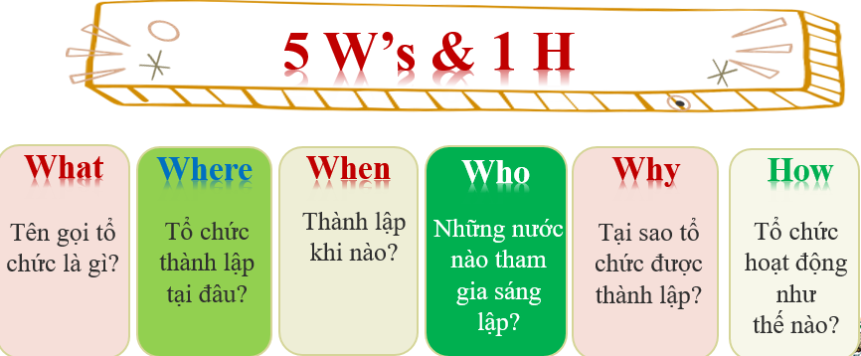

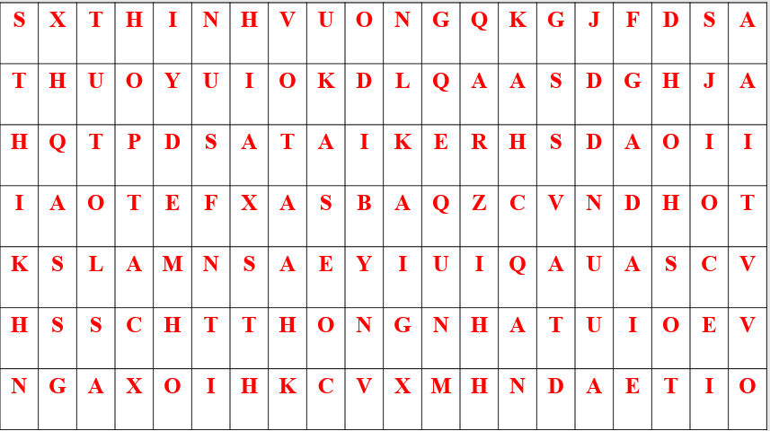

**Nhiệm vụ 2: Mục đích thành lập ASEAN**

**GV yêu cầu Nhìn vào bảng, HS tìm những từ khoá nhằm nêu được mục đích thành lập của ASEAN.**

**B2: Thực hiện nhiệm vụ**

**GV** hướng dẫn HS trả lời

**HS:** Quan sát ngữ liệu trong SGK để trả lời câu hỏi.

- GV hướng dẫn HS đọc thông tin trong SGK.

- Hình 4 trong SGK tr. 19 để thấy được các mục đích cơ bản của việc thành lập tổ chức ASEAN. GV có thể gợi ý cho HS về nội dung của các mục tiêu này là hướng tới xây dựng một khu vực hoà bình và hợp tác ở Đông Nam Á.

Mục Góc mở rộng trình bày các mục đích khác của việc thành lập tổ chức ASEAN: được trình bày trong Tuyên bố Băng Cốc (tháng 8-1967). GV có thể cho HS tìm hiểu các mục đích này và rút ra nhận xét đặc điểm của các mục đích này. Gợi ý: các mục đích này chủ yếu hưởng tới kinh tế, kĩ thuật, khoa học, văn hoá, giáo dục và nâng cao hợp tác của ASEAN với các đối tác bên ngoài khu vực.

Mục Em có biết? kết hợp với Hình 5 trong SGK tr.20 để thấy được quá trình thực hiện, triển khai các mục đích này. GV nhấn mạnh các mục đích của ASEAN được triển khai thông qua các hội nghị, trên cơ sở đó, văn kiện, hiệp định, tuyên bố chung được đưa ra để các nước thành viên thực thi. GV gợi ý sự kiện ASEAN ra Tuyên bố về khu vực hoà bình, tự do và trung lập năm 1971 có liên quan đến việc Mỹ leo thang chiến tranh ở Việt Nam, đặc biệt là từ năm 1970, Mỹ mở rộng chiên tranh sang Cam-pu-chia và Lào. Điều này làm các nước ASEAN lo ngại nguy cơ chiến tranh lan rộng. Từ đó giúp HS lí giải tại sao các mước ASEAN lại lựa chọn “hoà bình, tự do và trung lập"

**GV cung cấp 1 số hình ảnh tư liệu**

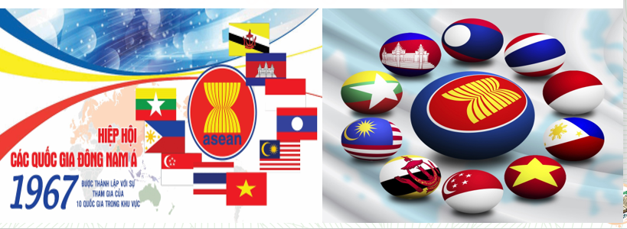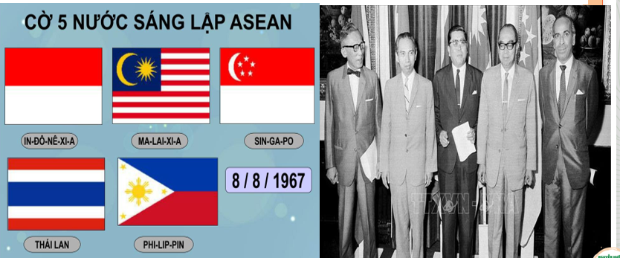

**B3: Báo cáo kết quả hoạt động**.

**GV** yêu cầu HS trả lời.

**HS** trả lời câu hỏi của GV.

**Dự kiến sản phẩm**

**Nhiệm vụ 1**

What: Tên gọi tổ chức là gì?

Hiệp hội các Quốc gia Đông Nam Á (tiếng Anh: Association of South East Asian Nations, ASEAN) là một tổ chức kinh tế, văn hóa và xã hội của các quốc gia trong khu vực Đông Nam Á

Where: Tổ chức thành lập tại đâu?

Băng Cốc (Thái Lan)

When: Thành lập khi nào?

Ngày 08 – 8 – 1967.

Who: Những nước nào tham gia sáng lập?

In-do-ne-xia, Xin-ga-po, Ma-lai-xia, Thái Lan, Phi-lip-pin

Why: Tại sao tổ chức được thành lập?

– Nhu cầu hợp tác khu vực và thế giới.

– Tránh sự can thiệp của các cường quốc từ bên ngoài.

– Thúc đẩy hợp tác, tương trợ lẫn nhau.

How: Tổ chức hoạt động như thế nào?

Thành lập trên cơ sở Tuyên bố ASEAN (còn gọi là Tuyên bố Băng Cốc).

**Nhiệm vụ 2**

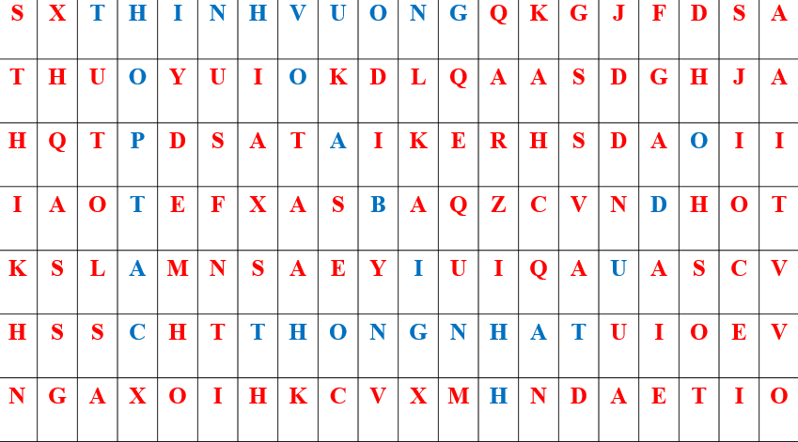

**B4: Kết luận, nhận định (GV)**

GV bổ sung phần phân tích nhận xét, đánh giá, kết quả thực hiện nhiệm vụ học tập của học sinh. Chính xác hóa các kiến thức đã hình thành cho học sinh.

|  |
| --- |
| **1. Quá trình hình thành và mục đích thành lập của ASEAN**  **a. Quá trình hình thành**  - ASEAN ra đời trong bối cảnh thế giới và khu vực Đông Nam Á có nhiều chuyển biến quan trọng.  - Sau chiến tranh thế giới thứ hai, xu hướng khu vực hóa trên thế giới bắt đầu xuất hiện và ngày càng trở nên phổ biến. Ở Đông Nam Á các nước có nhu cầu hợp tác với nhau để cùng phát triển kinh tế, xã hội.  - Ngày 8/8/1967, tại Băng Cốc hiệp hội các quốc gia Đông Nam Á được thành lập trên cơ sở tuyên bố ASEAN.  **b. Mục đích thành lập của ASEAN**  - Thúc đẩy tăng trưởng kinh tế, tiến bộ xã hội và phát triển văn hoá trong khu vực thông qua hợp tác, hướng tới một Đông Nam Á hoà bình và thịnh vượng.  - Thúc đẩy hoà bình, ổn định khu vực thông qua tôn trọng công lí và nguyên tắc luật pháp trong quan hệ giữa các nước thành viên, tuân thủ Hiến chương Liên hợp quốc.  - Thúc đẩy hợp tác, tích cực giúp đỡ lẫn nhau về kinh tế, xã hội, văn hoá, khoa học, kĩ thuật, hành chính. |

**Tiết 9**

**2. Quá trình phát triển của ASEAN**

**a. Mục tiêu**- Trình bày được quá trình phát triển từ ASEAN 5 đến ASEAN 10.

- Nêu được các giai đoạn phát triển chính của ASEAN (từ năm 1967 đến nay).

**b. Nội dung**: HS quan sát máy chiếu, sử dụng SGK để tìm hiểu nội dung kiến thức theo yêu cầu của GV.

**c. Sản phẩm**: HS hoàn thành tìm hiểu kiến thức

**d. Tổ chức thực hiện**

**B1: Chuyển giao nhiệm vụ (GV)**

**Nhiệm vụ 1: Từ ASEAN 5 (1976) đến ASEAN (1999)**

GV yêu cầu HS hoạt động nhóm

**Đọc tư liệu và thông tin trong SGK để hoàn thành trục thời gian về hành trình phát triển từ ASEAN 5 (1967) đến ASEAN 10 (1999).**

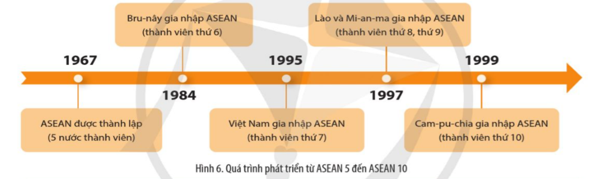

**Nhiệm vụ 2: Ai nhanh Hơn**

**GV mời HS tham gia trò chơi: Đoán tên nước bằng các gợi ý**

**ĐÂY LÀ NƯỚC NÀO?**

* Đây là một trong những nước có GDP thấp nhất thế giới.
* Sử dụng đồng đô la Mỹ là đơn vị tiền tệ chính thức.
* Từng là thuộc địa của Bồ Đào Nha.
* Thủ đô là Đi-li (Dili).

**Nhiệm vụ 3: Các giai đoạn phát triển chính của ASEAN**

**GV yêu cầu HS thảo luận cặp đôi**

**Đọc tư liệu và thông tin trong SGK để thiết kế sơ đồ tư duy về các giai đoạn phát triển chính của ASEAN (1967 đến nay)**

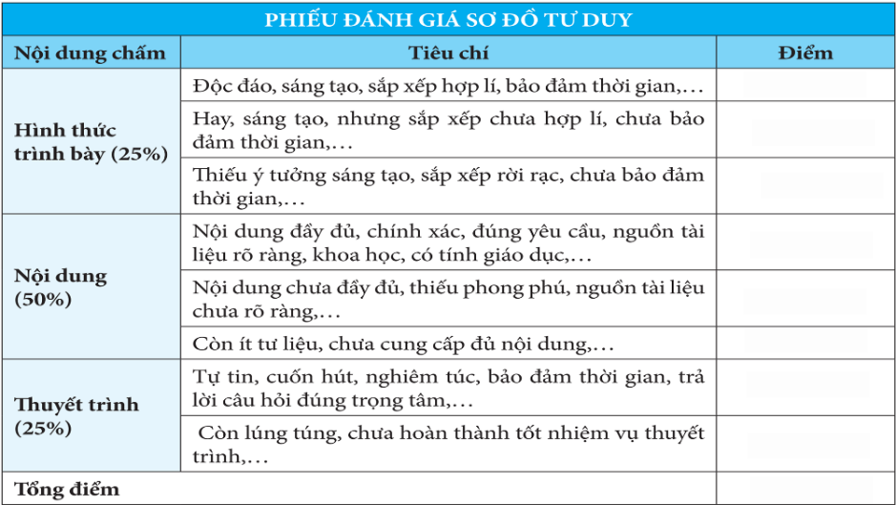

**Phiếu học tập**

|  |  |
| --- | --- |
| **Giai đoạn** | **Sự kiện** |
| **Giai đoạn 1967 – 1976** |  |
| **Giai đoạn 1976 - 1999** |  |
| **Giai đoạn 1999 – 2015:** |  |
| **Giai đoạn 2015 - nay** |  |

**B2: Thực hiện nhiệm vụ**

**GV** hướng dẫn HS trả lời

**HS:** Quan sát ngữ liệu trong SGK để trả lời câu hỏi.

- GV hướng dẫn HS đọc thông tin trong SGK.

GV cung cấp 1 số hình ảnh tư liệu

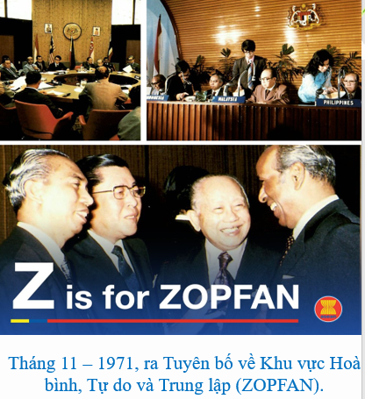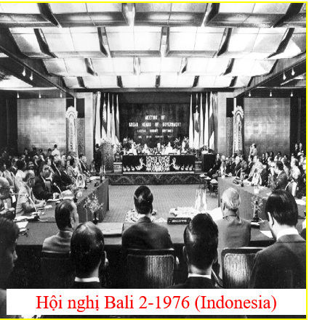

Năm 1976, ASEAN ký Hiệp ước Thân thiện và Hợp tác ở Đông Nam Á (TAC) và thông qua Tuyên bố về sự hòa hợp ASEAN (Tuyên bố Bali). Được ký nhân dịp Hội nghị cấp cao ASEAN lần thứ nhất, TAC đặt nền móng cho việc xây dựng chuẩn mực ứng xử giữa các quốc gia ở khu vực nhằm thúc đẩy nền hòa bình, sự thân thiện và hợp tác giữa các bên tham gia. Tuyên bố Bali khẳng định các nỗ lực thúc đẩy hòa bình, tiến bộ và phồn vinh của các nước thành viên và cam kết mở rộng hợp tác ASEAN trong các lĩnh vực kinh tế, văn hóa-xã hội và chính trị.

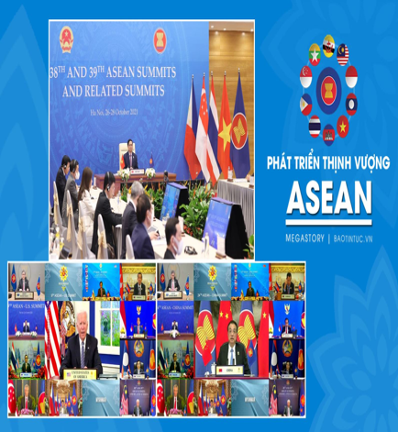

Hiệp ước Thân thiện và Hợp tác ở Đông Nam Á (TAC) tạo cơ sở cho sự phát triển và hợp tác kinh tế giữa các thành viên, từng bước mở rộng quan hệ hợp tác, đối thoại với các đối tác bên ngoài; mở rộng ASEAN 5 thành ASEAN 10.

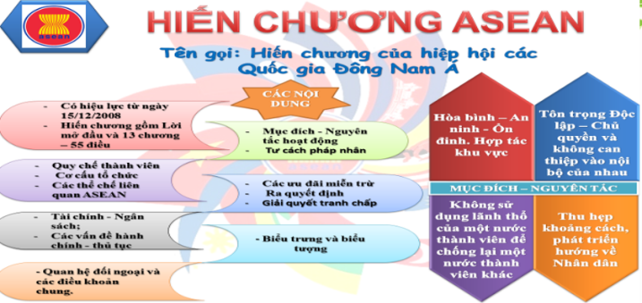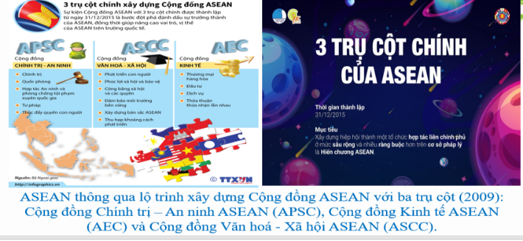

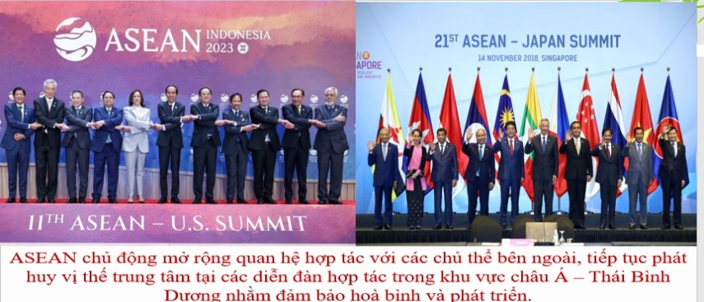

**B3: Báo cáo kết quả hoạt động**.

**GV** yêu cầu HS trả lời.

**HS** trả lời câu hỏi của GV.

**Dự kiến sản phẩm**

**Nhiệm vụ 1**

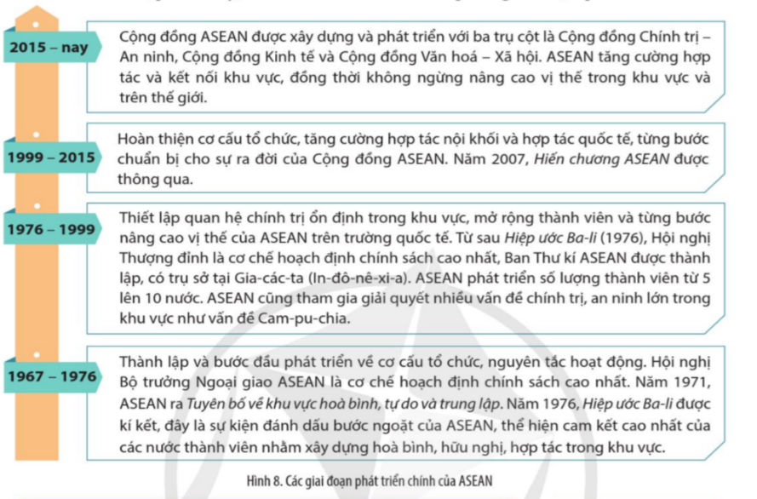

**Nhiệm vụ 2**

Năm 1999, Ti-mo Lét-xtê giành được độc lập (tách ra khỏi In-đô-nê-xi-a), sau cuộc trưng cầu dân ý do Liên hợp quốc bảo trợ và trở thành quốc gia thứ 11 của khu vực Đông Nam Á (năm 2002). Năm 2011, Ti-mo Lét-xtê nộp đơn xin gia nhập ASEAN. Ngày 11 – 11 – 2022, tại Hội nghị cấp cao ASEAN lần thứ 40, các nhà lãnh đạo của các nước ASEAN đã thống nhất về nguyên tắc kết nạp Ti-mo Lét-xtê là thành viên thứ 11 của ASEAN.

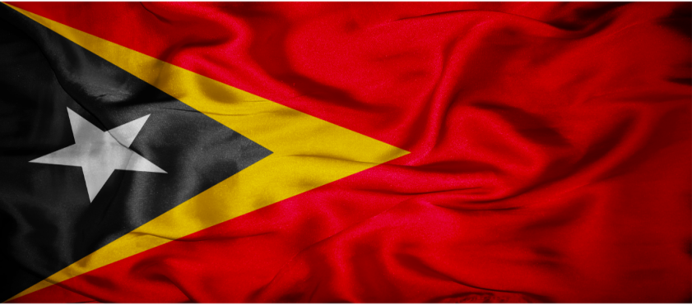

**Nhiệm vụ 3**

|  |  |
| --- | --- |
| **Giai đoạn** | **Sự kiện** |
| **Giai đoạn 1967 – 1976** | Thành lập và bước đầu phát triển về cơ cấu tổ chức, nguyên tắc hoạt động. Hội nghị Bộ trưởng Ngoại giao ASEAN là cơ chế hoạch định chính sách cao nhất. |
| **Giai đoạn 1976 - 1999** | Thiết lập quan hệ chính trị ổn định trong khu vực, mở rộng thành viên và từng bước nâng cao vị thế của ASEAN trên trường quốc tế |
| **Giai đoạn 1999 – 2015:** | Hoàn thiện cơ cấu tổ chức, tăng cường hợp tác nội khối và hợp tác quốc tế, từng bước chuẩn bị cho sự ra đời của Cộng đồng ASEAN. Năm 2007, Hiến chương ASEAN được thông qua. |
| **Giai đoạn 2015 - nay** | Cộng đồng ASEAN được xây dựng và phát triển với ba trụ cột là Cộng đồng Chính trị – An ninh, Cộng đồng Kinh tế và Cộng đồng Văn hoá - Xã hội. ASEAN tăng cường hợp tác và kết nối khu vực, đồng thời không ngừng nâng cao vị thế trong khu vực và trên thế giới. |

**B4: Kết luận, nhận định (GV)**

GV bổ sung phần phân tích nhận xét, đánh giá, kết quả thực hiện nhiệm vụ học tập của học sinh. Chính xác hóa các kiến thức đã hình thành cho học sinh.

|  |
| --- |
| **2. Quá trình phát triển của ASEAN**  **a. Từ ASEAN 5 (1976) đến ASEAN (1999)**  Từ khi thành lập, ASEAN có 5 thành viên (1967) đến năm 1999 phát triển lên 10 thành viên  **b. Các giai đoạn phát triển chính của ASEAN**  - 1967-1976: Thành lập và bước đầu phát triển về cơ cấu tổ chức, nguyên tắc hoạt động. Hội nghị Bộ trưởng Ngoại giao ASEAN là cơ chế hoạch định chính sách cao nhất.  - 1976-1999: Thiết lập quan hệ chính trị ổn định trong khu vực, mở rộng thành viên và từng bước nâng cao vị thế của ASEAN trên trường quốc tế  - 1999-2015: Hoàn thiện cơ cấu tổ chức, tăng cường hợp tác nội khối và hợp tác quốc tế, từng bước chuẩn bị cho sự ra đời của Cộng đồng ASEAN. Năm 2007, Hiến chương ASEAN được thông qua.  - 2015 đến nay: Cộng đồng ASEAN được xây dựng và phát triển với ba trụ cột là Cộng đồng Chính trị – An ninh, Cộng đồng Kinh tế và Cộng đồng Văn hoá - Xã hội. ASEAN tăng cường hợp tác và kết nối khu vực, đồng thời không ngừng nâng cao vị thế trong khu vực và trên thế giới. |

**Hoạt động 3. Luyện tập** *[dự kiến thời gian***:** 7**’***]*

**a) Mục tiêu:** Vận dụng kiến thức của bài học vào việc làm bài tập cụ thể.

**b) Nội dung:** HS suy nghĩ cá nhân trả lời câu hỏi của GV

**c) Sản phẩm:** Câu trả lời đúng của HS

**d) Tổ chức thực hiện**

GV mời HS tham gia 2 trò chơi:

**\* Trò chơi 1: Chiếc vòng đa sắc**

**B1: Chuyển giao nhiệm vụ**:

GV mời HS tham gia trò chơi:



**Cách chơi:**

GV đưa ra các câu hỏi trắc nghiệm, HS có nhiệm vụ trả lời, mỗi nhóm sẽ có 4 bảng màu tương ứng với các đáp án muốn chọn, khi chọn HS sẽ giơ bảng màu. mỗi câu trả lời đúng HS sẽ có điểm cộng

**Câu 1:** Khu vực Đông Nam Á hiện nay có bao nhiêu nước?

1. 9 B. 10 C. 11 D. 12

**Câu 2:** Hiệp hội các quốc gia Đông Nam Á (ASEAN) được thành lập vào thời gian nào?

1. 6 – 8 – 1976. B. 8 – 8 – 1976.

C. 8 – 8 – 1967. D. 6 – 8 – 1967.

**Câu 3.** Hãy chọn đáp án đúng để hoàn thiện đoạn tư liệu về tổ chức ASEAN: “Mục tiêu của ASEAN là phát triển ... (1) và... (2) thông qua những nỗ lực hợp tác chung giữa các nước thành viên, trên tinh thần duy trì hòa bình và ổn định khu vực”.

1. (1) kinh tế (2) văn hóa B. 1) an ninh, (2) chính trị

C. (1) kinh tế, (2) chính trị. D. (1) kinh tế, (2) xã hội

**Câu 4.** Vì sao tổ chức ASEAN được thành lập?

1. Các cường quốc bên ngoài đã có sự can dự vào khu vực
2. Xu thế toàn cầu hóa trên thế giới
3. Các quốc gia bước vào thời kỳ phát triển kinh tế
4. Tất cả đều đúng

**Câu 5:** Các quốc gia Đông Nam Á tham gia sáng lập ASEAN là:

1. Thái Lan, Cam-pu-chia, Ma-lai-xi-a, Xin-ga-po, Phi-lip-pin.
2. Thái Lan, In-đô-nê-xi-a, Ma-lai-xi-a, Xin-ga-po, Phi-lip-pin.
3. Thái Lan, Mi-an-ma, Ma-lai-xi-a, Xin-ga-po, Phi-lip-pin.
4. Thái Lan, Bru-nây, Ma-lai-xi-a, Xin-ga-po, Phi-lip-pin.

**B2: Thực hiện nhiệm vụ**

- HS xác định yêu cầu của GV

- GV hướng dẫn cho HS trả lời câu hỏi

**B3: Báo cáo kết quả hoạt động**

- GV yêu cầu HS trả lời câu hỏi.

- HS trình bày, theo dõi, nhận xét, đánh giá và bổ sung cho bài của bạn (nếu cần)

Sản phẩm dự kiến

|  |  |  |  |  |  |
| --- | --- | --- | --- | --- | --- |
| **CH** | **1** | **2** | **3** | **4** | **5** |
| **TL** | **C** | **C** | **A** | **D** | **B** |

**B4: Kết luận, nhận định:** GV nhận xét bài làm của HS.

**\* Trò chơi 2:** hộp quà may mắn

**B1: Chuyển giao nhiệm vụ**:

GV mời HS tham gia trò chơi: hộp quà may mắn



**Cách chơi:**

GV đưa ra các câu hỏi trắc nghiệm, HS có nhiệm vụ trả lời, mỗi câu trả lời đúng HS sẽ nhận được phần quà trong hộp tương ứng

*Câu 1: Việt Nam gia nhập ASEAN vào năm nào?*

*Câu 2. Nước nước nào gia nhập ASEAN muộn nhất*

*Câu 3. Tuyên bố nào của ASEAN góp phần phát triển hệ thống tổ chức và cơ chế hoạt động.*

*Câu 4. ASEAN thông qua lộ trình xây dựng cộng đồng ASEAN với 3 trụ cột nào?*

*Câu 5. Thành viên thứ 6 gia nhập ASEAN là nước nào?*

**B2: Thực hiện nhiệm vụ**

- HS xác định yêu cầu của GV

- GV hướng dẫn cho HS trả lời câu hỏi

**B3: Báo cáo kết quả hoạt động**

- GV yêu cầu HS trả lời câu hỏi.

- HS trình bày, theo dõi, nhận xét, đánh giá và bổ sung cho bài của bạn (nếu cần)

Sản phẩm dự kiến

*Câu 1: 1995 (Bạn được tặng 1 tràng vỗ tay)*

*Câu 2. Ti-mo Lét-xtê (Bạn được tặng 1 cái bắt tay của bạn kế bên)*

*Câu 3. Tuyên bố về sự hòa hợp ASEAN I (Tuyên bố Bali) Bạn được tặng 1 lời chúc từ 1 người bạn mà bạn chọn*

*Câu 4. Cộng đồng chính trị - an ninh, cộng đồng kinh tế, Cộng đồng văn hóa - xã hội (Bạn được thêm 1 lượt)*

*Câu 5. Bru-nây (Bạn được chỉ định 1 bạn trả lời câu hỏi tiếp theo)*

**Hoạt động 4. Vận dụng** *[dự kiến thời gian***: 3’***]*

**a) Mục tiêu:** Củng cố và mở rộng kiến thức nội dung của bài học cho HS

**b) Nội dung:** GV giao nhiệm vụ, HS thực hiện nhiệm vụ.

**c) Sản phẩm:** Bài làm của HS.

**d) Tổ chức thực hiện**

**B1: Chuyển giao nhiệm vụ**: (GV giao bài tập)

**Bài tập**: Quan sát lá cờ ASEAN dưới đây kết hợp tìm kiếm thông tin trên internet hãy giải thích và nêu ý nghĩa của các biểu tượng được thể hiện trên lá cờ.

**B2: Thực hiện nhiệm vụ**

- GV hướng dẫn các em tìm hiểu yêu cầu của đề.

- HS đọc và xác định yêu cầu của bài tập.

**B3: Báo cáo kết quả hoạt động**

- GV hướng dẫn các em cách nộp sản phẩm cho GV sau khi hoàn thành.

- HS làm bài tập ra giấy và nộp lại cho GV theo hướng dẫn.

**B4: Kết luận, nhận định (GV)**

- Nhận xét ý thức làm bài của HS, nhắc nhở những HS không nộp bài hoặc nộp bài không đúng qui định (nếu có).

- Dặn dò HS những nội dung cần học ở nhà và chuẩn bị cho bài học sau.